Botoeira na câmara intermediária
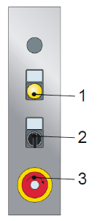
Figura Erro! Nenhum texto com o estilo especificado foi encontrado no documento.-1: Botoeira na câmara intermediária
A tabela seguinte mostra uma vista geral dos elementos de controle e suas respectivas funções.
Número | Elemento de comando | Denominação | Funcionamento / Utilização
1 | Luzes | Abrir o revestimento | Luzes do estado do sistema de travamento da porta
2 | Chave seletora | Confirmar abrir o revestimento | Confirmar o fechamento da porta ou abrir
3 | Parada de emergência | PARADA DE EMERGÊNCIA | Parar a máquina em situação de emergência

